**ASSUNTO: Requer ao Exmo. Prefeito Paulo Silva, por intermédio da secretaria competente, informações de valores das despesas de folha de salário, rescisão e demais verbas que compõem o salário dos seguintes cargos em comissão exonerados, sendo sete Assessores Setoriais, dois Assessores Superiores e um Gerente, conforme portaria 334/2021.**

**DESPACHO**

**SALA DAS SESSÕES____/____/_____**

**PRESIDENTE DA MESA**

**REQUERIMENTO Nº / 2021**

SENHOR PRESIDENTE,

SENHORES VEREADORES E VEREADORAS,

Considerando a portaria 334/2021 que exonerou 10 funcionários comissionados.

Considerando que quase 100% destes funcionários faziam parte da folha de pagamento desde o início do mandato do Prefeito Paulo Silva.

**Requer ao Exmo. Prefeito Paulo Silva, por intermédio da secretaria competente, informações de valores das despesas de folha de salário, rescisão e demais verbas que compõem o salário dos seguintes cargos em comissão exonerados, sendo sete Assessores Setoriais, dois Assessores Superiores e um Gerente, conforme portaria 334/2021.**

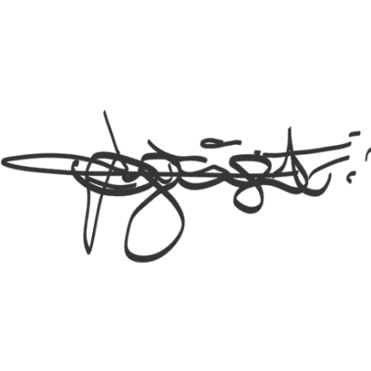

SALA DAS SESSÕES “VEREADOR SANTO RÓTOLLI”, aos 23 de agosto de 2021.

**VEREADOR DOUTOR TIAGO CÉSAR COSTA**

